№ п/п | Мероприятие. | Присутствующие | Срок. | Ответственные.
1. | Родительское собрание «Права и обязанности детей и родителей в детско-родительских взаимоотношениях в семье» | - Родительский комитет;  - Родители учащихся школы;  - Классные руководители | С 9 по 21 ноября 2020 года | Зам/директора по УВР Магомедова С.А.
2. | Классный час «Опасные грани жизни и пути их преодоления» | 7,9 классы | В течение недели | Зулпукарова Р.Н.
Отчет
о проведении мероприятий
в МКОУ «Нижне-Убекинская ООШ»

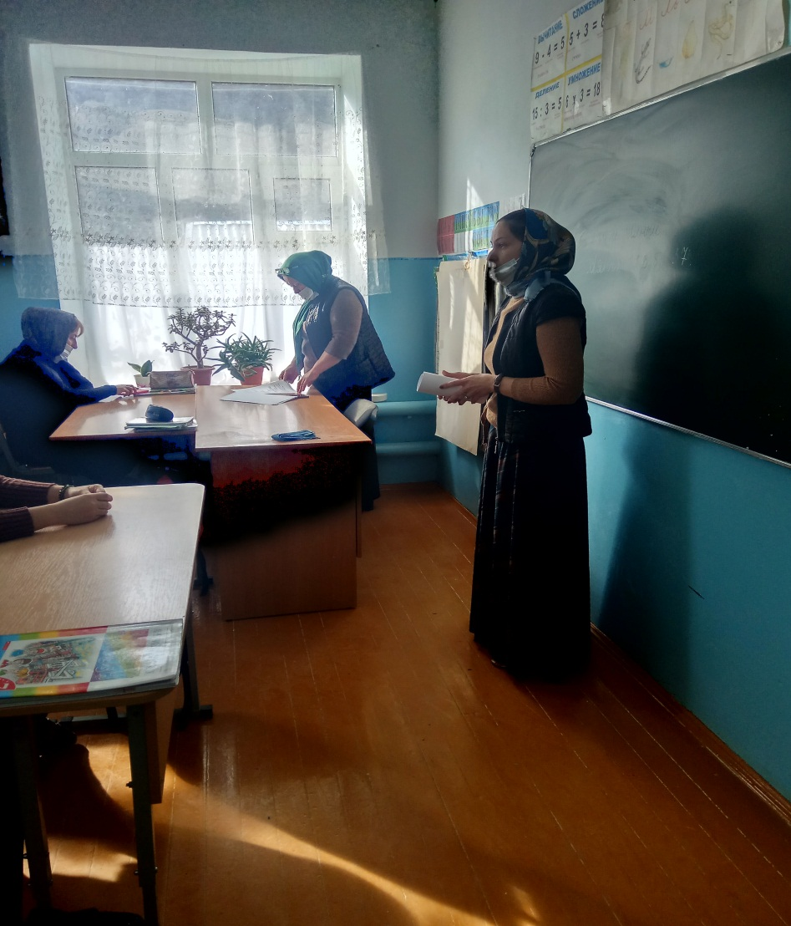
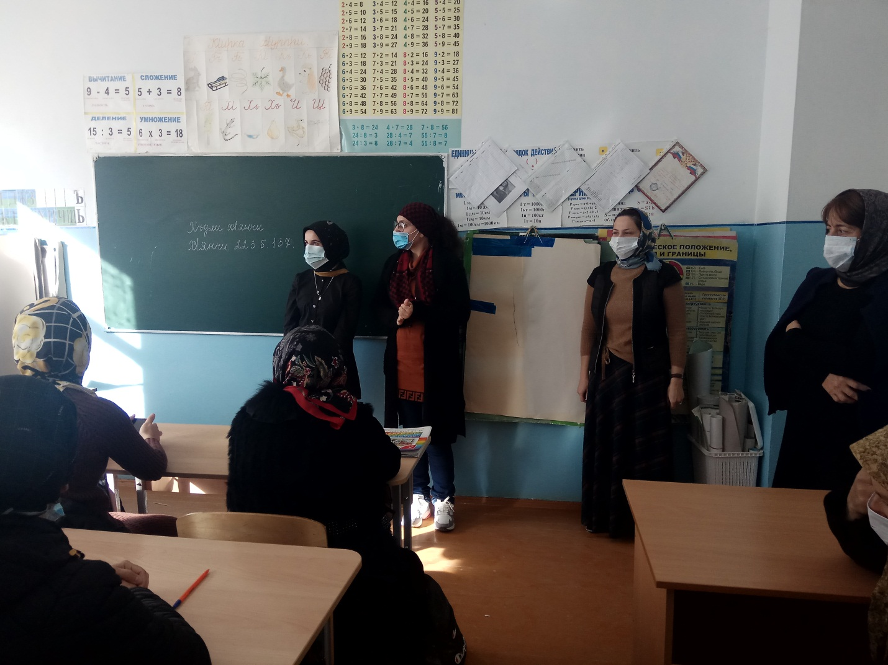

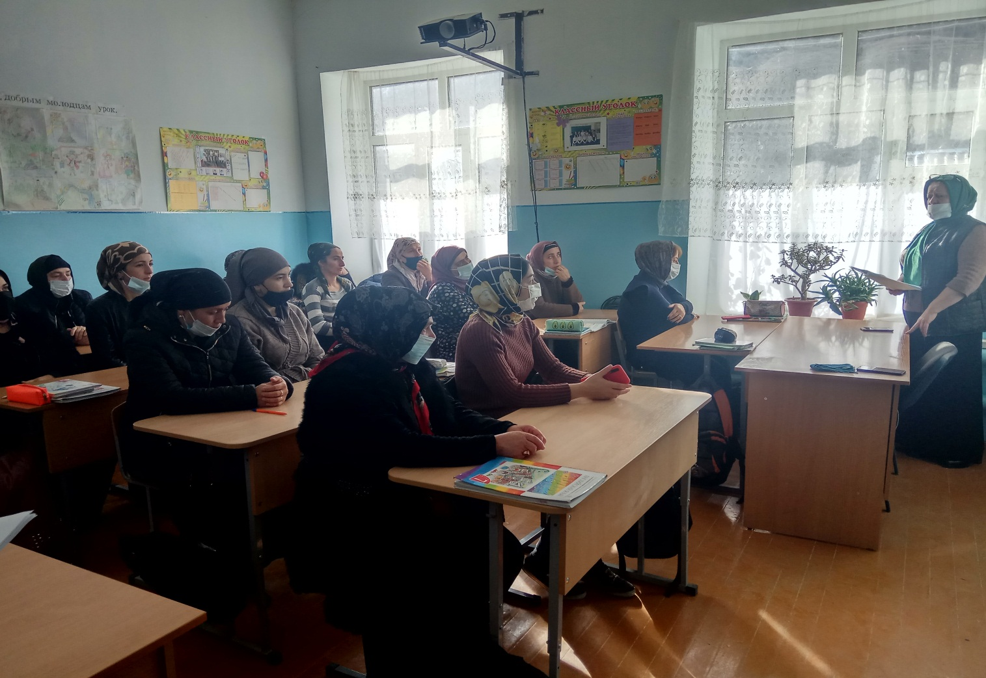
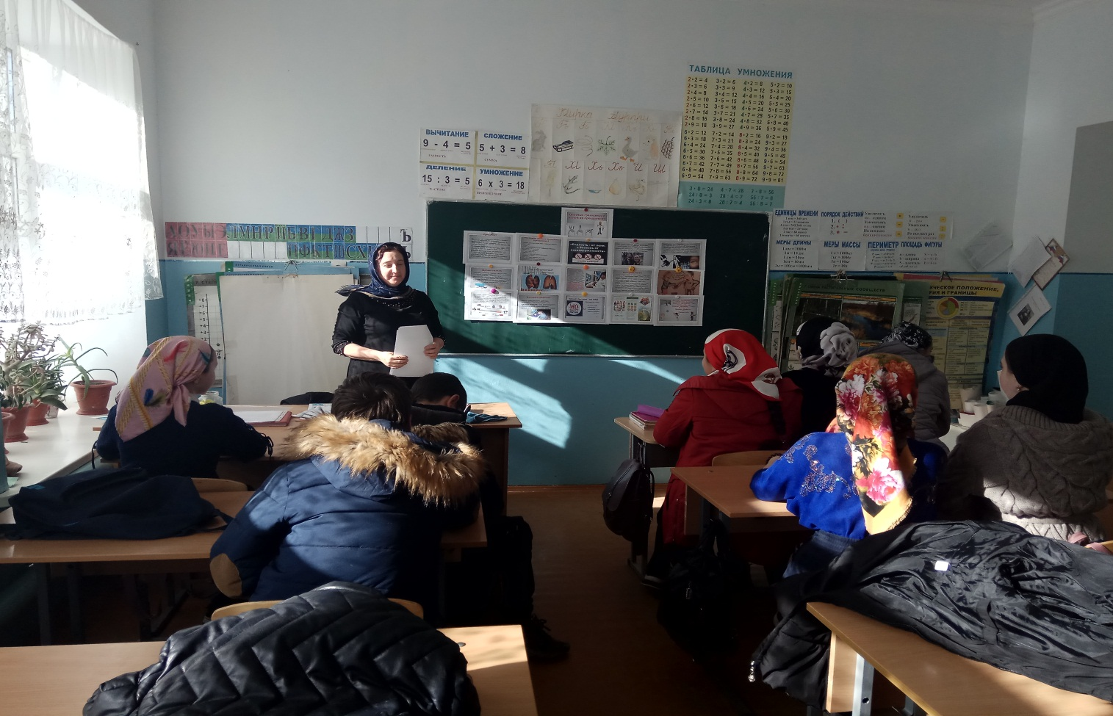

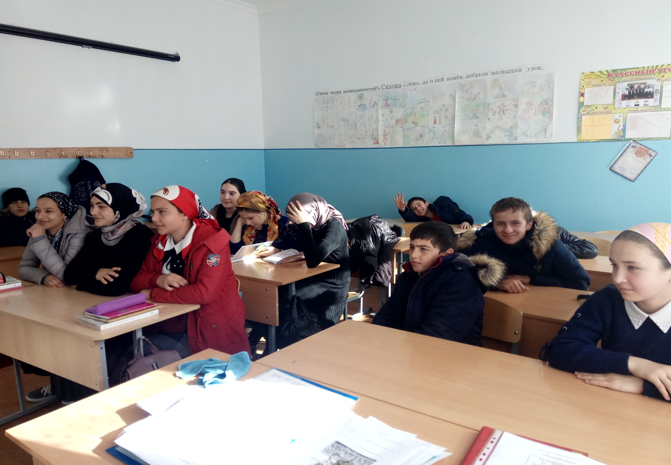

Зам/директора по УВР __________ /Магомедова С.А./

